Saopštenje za štampu Evropskog zdravstvenog potrošačkog indeksa (EHCI)
Godišnji izveštaj: Evropski sistem zdravstvene zaštite nastavlja da se poboljšava!
Srbija je poboljšala svoj rejting na listi evropskih zdravstvenih sistema i pomerila se sa 33. mesta koje je zauzela 2014. godine na 30. poziciju u ovogodišnjem izveštaju. Porast od 81 boda, koliko je Srbija zabeležila, na skali od maksimalnih 1000 bodova, predstavlja najveći pomak koji je do sada ostvarila ijedna zemlja u Evropi. Ovakav uspeh uglavnom je rezultat smanjenja smrtnosti novorođenčadi i boljeg pristupa uslugama zdravstvene zaštite.
Sistemi zdravstvene zaštite u Evropi pokazuju konstantno poboljšanje, uprkos signalima upozorenja usled strogih mera štednje u uslovima finansijske krize, starenja stanovništva i migrantske krize. Stope preživljavanja u slučajevima srčanih oboljenja, moždanog udara i kancera su u porastu. Stopa smrtnosti novorođenčadi, koja je možda najtransparentniji pojedinačni indikator, nastavlja da se smanjuje. Ovo je glavni zaključak Evropskog zdravstvenog potrošačkog indeksa (EHCI) za 2015.godinu, koji je danas objavila kompanija Health Consumer Powerhouse (HCP) Ltd., a koji se sprovodi od 2005.godine, predstavlja vodeće poređenje za procenu funkcionisanja nacionalnih sistema zdravstvene zaštite u 35 zemalja.
EHCI analizira nacionalne zdravstvene sisteme na osnovu 48 indikatora, koji uključuju oblasti kao što su prava i obaveštenost pacijenata, pristup zdravstvenoj zaštiti, ishodi lečenja, obim i područje usluga, prevencija i korišćenje farmaceutskih proizvoda. Novi Indeks je rangirao zemlje na sledeći način:
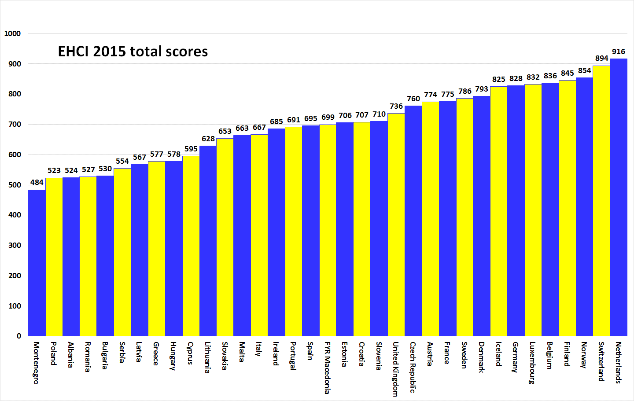

Osam zemalja, sve iz zapadne Evrope, osvojile su preko 800 od maksimalnih 1000 poena. Iza njih na lestvici sa nešto manje poena našle su se druge četiri razvijene zemlje (Danska, Švedska, Francuska i Austrija), koje iz različitih razloga “nisu u potpunosti dostigle ovakav rezultat”. Prva na listi od zemalja iz centralno-istočne Evrope je Češka koja trenutno zaostaje iza Austrije za samo 14 poena. Holandija je i dalje zemlja koja ima najbolji sistem zdravstvene zaštite u Evropi i jedina zemlja koja je po prvi put u jedanaestogodišnjoj istoriji merenja ovog indeksa osvojila preko 900 poena.

Smanjenje nejednakosti u prihodima?
– Sve veći jaz između bogatih i slabije razvijenih evropskih zemalja, uočen u EHCI izveštajima za 2013. i 2014., pokazuje znake slabljenja u izveštaju za 2015. godinu, objašnjava profesor Arne Bjornberg, direktor istraživanja HCP Indeksa. Osam najsiromašnijih država dobile su u proseku 32 poena u periodu između 2014. i 2015. Jedno od objašnjenja može biti da su zemlje koje se nalaze na dnu lestvice vremenom poboljšale brzinu i tačnost izveštavanja i dostavljanja podataka o sistemu zdravstvene zaštite. Da li je ovo novi trend? To će tek vreme pokazati.
Indikatori kao što je preživljavanje obolelih od kancera ili stopa smrtnosti novorođenčadi nastavljaju da se poboljšavaju. To važi i za pribaltičke zemlje koje su prošle kroz izuzetno tešku finansijsku krizu koja se svakako može porediti sa krizom kakva je zadesila južnu Evropu ili Irsku. Za primer je da su i Latvija i Litvanija pokazale zavidno poboljšanje u pogledu stope smrtnosti novorođenčadi upravo u periodu najgorih mera štednje.
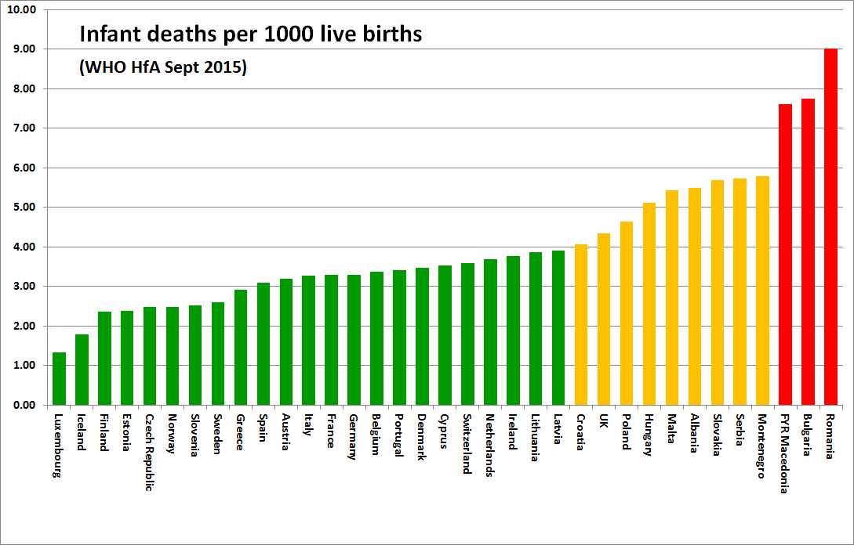
U istraživanju 2006. godine samo pet zemalja našlo se u zelenoj zoni po rezultatima u kategoriji smrtnosti novorođenčadi u poređenju sa čak 23 zemlje koliko ih je u ovoj zoni 2015. godine, dok su samo tri zemlje ostale i dalje u crvenoj zoni.. O vaj prosek nastavlja da se smanjuje na nivou zemlje: sa 4,49 iz EHCI izveštaja za 2012. godinu na 4,01, koliko pokazuje izveštaj za 2015. godinu. Tiha revolucija koja spasava žovote!
Ove zemlje su najbolje u datim kategorijama:
Mali broj zemalja beleži izvanredne rezultate u skoro svakom segmentu zdravstevne zaštite. U nastavku je dat “profil uspešnosti” najbolje rangiranih nacionalnih zdravstvenih sistema:
Najbolja zemlja/zemlje | Kategorija | Ostvareni broj bodova | Maksimalni broj bodova
Holandija, Norveška | 1. Prava i obaveštenost pacijenta | 146 | 150
Belgija, Švajcarska | 2. Dostupnost | 225! | 225
Island, Holandija, Norveška | 3. Ishodi | 240 | 250
Finska, Holandija, Švedska | 4. Obim i područje usluga | 144 | 150
Norveška | 5. Prevencija | 113 | 125
Finska, Nemačka, Irska, Holandija, UK | 6. Farmaceutski proizvodi | 86 | 100

Indikatori za respektivne kategorije navedeni su u kompletnom EHCI izveštaju za 2015. godinu (Odeljak 8.7 Definicije indikatora i izvori podataka za EHCI izveštaj za 2015. godinu), kao i u objašnjenjima i komentarima za svaku konkretnu zemlju.
Neke glavne napomene uz EHCI IZVEŠTAJ ZA 2015. GODINU:
- U EHCI izveštaju za 2006. godinu Francuska je bila najbolje rangirana zemlja sa 768 od maksimalnih 1000 poena. U EHCI izveštaju za 2015. godinu, isti rezultat bi doneo tek 13. poziciju na listi od 35 zemalja. Najbolji sistem zdravstvene zaštite pre deset godina danas je postao evropski prosek!
- Zdravstveni sistemi na bazi socijalnog osiguranja, uz veliki broj osiguravajućih društava koja su nezavisne organizacije od pružalaca zdravstvene zaštite, nazivaju se Bizmark sistemi. Postoje takođe sistemi gde se finansiranje i pružanje usluga obezbeđuje u okviru jedne, integrisane organizacije (Beveridž sistemi). EHCI smatra da generalno zemlje koje imaju Bizmarkov model zdravstvenog sistema, kao što su Holandija, Belgija, Nemačka i Francuska pružaju bolju zdravstvenu zaštitu.
- Kao što je već navedeno, uprkos finansijskoj krizi, evropski sistem zdravstvene zaštite postaje sve bolji. Treba dodati i važno objašnjenje da se troškovi lekova smanjuju usled prelaska sa patentiranih na generičke lekove, bez ikakvih negativnih efekata identifikovanih u EHCI istražovanju.
- Učenje od uspešnih suseda bi mogao biti dobar recept. Finska može da posluži kao primer za rešavanje problema dugih lista čekanja, Bivša Jugoslovenska Republika Makedonija (BJRM) za primenu elektronskih servisa, pribaltičke zemlje kako je moguće unapređivati zdravstveni sistem i u uslovima žestoke finansijske krize, a Holandija kako i dalje razvijati već izuzetno funkcionalan sistem prilagođen korisniku. I negativna iskustva mogu biti dragocena: ne sledite švedski model parališućih listi čekanja, ili primer Mađarske i Poljske čiji zdravstveni sistemi beleže pogoršanje ili primer Italije sa nekontrolisanom "regionalizacijom". Na kraju, razmislite kako je moguće da Grčka tvrdi da je srezala budžet za zdravstvo za 28 % - bez bilo kakvih vidljivih negativnih posledica u EHCI izveštaju, pri čemu i dalje ima 30% više lekara po glavi stanovnika od bilo koje druge zemlje?

HCP predvodnik u oblasti istraživanja sistema zdravstvene zaštite
– Nakon deset godina koliko HCP sprovodi ova istraživanja, Evropska komisija je najavila plan za početak sprovođenja vlastite procene efikasnosti troškova zdravstvenih sistema zemalja članica. Ostaje da se vidi na koji način i kojom brzinom će EU to učiniti, ali ovo predstavlja značajno priznanje: otvorena merenja performansi pospešuju razvoj zdravstvenog sistema. HCP pozdravlja angažovanje EU, kaže Johan Hjertqvist, predsednik kompanije HCP.

O Evropskom zdravstvenom potrošačkom indeksu (EHCI)
Evropski zdravstveni potrošački indeks (EHCI)), nezavisno praćenje sistema zdravstvene zaštite u 35 zemalja, objavio je svoje deveto izdanje 26.januara 2016. Od 2006. godine ovo upoređivanje ključnih vrednosti u okviru zdravstvene zaštite, sa stanovišta pacijenta i korisnika usluga, unapredilo je shvatanje evropskog zdravstvenog sistema, osnažilo pacijente u pogledu njihovih prava i doprinelo otklanjanju slabosti. EHCI, kao i veliki broj studija posvećenih specifičnim oboljenjima koje je sprovela kompanija Health Consumer Powerhouse Ltd. (HCP), utvrdio je standarde koje jedan moderan i funkcionalan zdravstveni sistem može i treba da ostvaruje. Izveštaj EHCI (“50 Index productions) dostupan je na sajtu www.healthpowerhouse.com .
Za informacije i komentare
Profesor Arne Bjornberg, +46 70 584 84 51; arne.bjornberg@healthpowerhouse.com
Predsednik Johan Hjertqvist, +47 752 18 99; johan.hjertqvist@healthpowerhouse.com

© HPC Ltd. 2016.

